201904白际主领总结

以前写的总结都太过于啰嗦，这次干脆来一个硬核一点的吧。关于拉练前一个月的任务安排主领培训文件里都写得很详尽，此处不再赘述，仅说一些与本次白际拉练相关的事项。

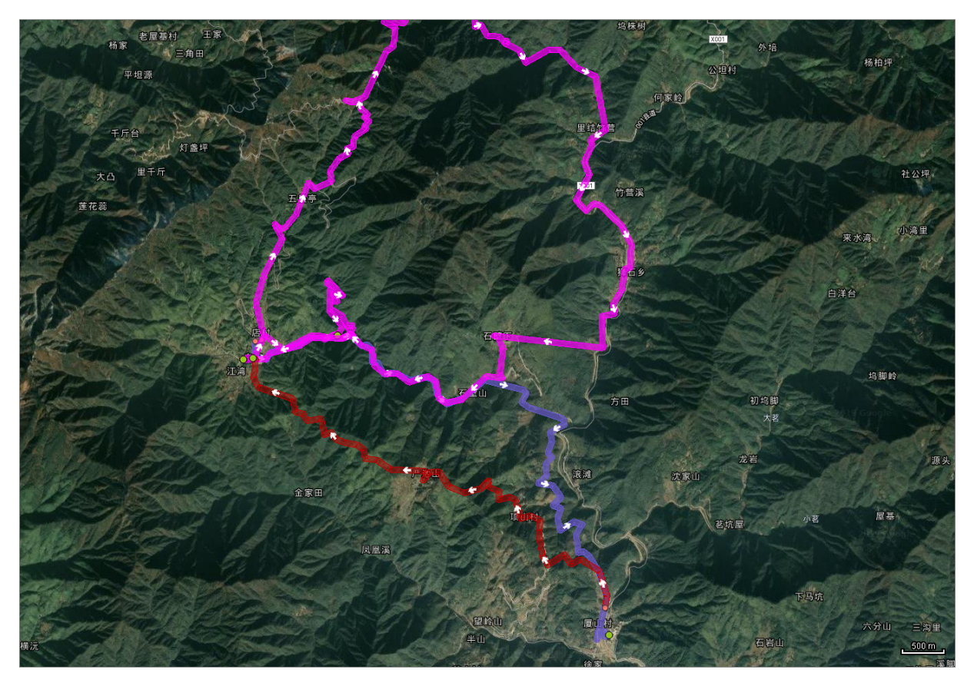**1.路线**

**出发：**早晨6:00准时从学校出发，清明假期绝对会堵车，所以给的建议是越早走越好，车到厦山村停（停车场旁边有一个纪念馆里面有厕所）。如果不堵车六个小时到，但由于遇到早晨的大雾，一开始高速没放行大客车，就在合铜路上开了一会，等到对大客车放行（大约一个小时）才上了高速。到厦山村的时候已经是13:30。

**第一天：**路线是图中红色路线，全长8km左右，累积爬升500m。路线较易，四个小时就能走完，中间在严池村停一下在千年红豆杉拍合照，并轻装去看了半个小时的油菜花梯田。14:00从厦山村出发，16:15到严池村，17:00从严池村出发，18:30到白际乡。如果能早点到的话，建议在严池村可以多停留一会，油菜花梯田还是很值得带队伍去转一转的。

**第二天：**图中粉红色的线路，全长21km左右，其中后11km是公路（从狮石村前一点就已经是公路了）。白际乡-五里亭-十里亭-原始森林-狮石村-沿公路走回白际乡。其中前一段路线一开始是沿着白际走一段公路，到徽开古道的小山路上到另一个公路，再走了古茶道到了另一段公路，然后进了原始森林。其实这一段的选择性比较多，我们走徽开古道也好，古茶道也好都是为了不走环山公路（无聊），古茶道那一段还是蛮有意思的，比较陡。原始森林路线里面还可以溯溪，但是！不建议在白际溯溪，尽管这里有一小段可以溯溪，但是溪水的落差还是蛮大的，尽管没下雨水流还是比较急，如果遇到下雨就根本没法走，整个溯溪也没走到半小时，加上溪水太凉，所以不建议在白际溯溪。原始森林里的线路还是有一点难度的，一点）真的就一点点。具体到时间，由于两位副领受了伤打破伤风，等他们到八点半才正式开始徒步，所以开始时间较晚，12:00到原始森林，16:30到公路，19:00到白际。走公路很快，11km的公路两个半小时就能走完。所以如果在下午还没出山不要慌，控制在五点之前到公路就没问题。

**第三天：**线路是图中紫色的线。从白际回厦山村，全长十公里多一点，难度小。早上七点二十出发，在白际人民公社前花了20分钟拍合照。十二点半到厦山村，整理半小时。一点钟车从厦山村出发，到晚上八点五十才回到合肥。所以一定一定加快脚程，车越早出发越好，清明假期结束回去的高速绝对是要堵车的，越早出发返程越好。所以建议，早上六点四十就要出发，这个时候驴友的队伍少，在白际人民公社前拍合照的时间就可以大大缩短，不用等别人的队伍。再者，午饭留到车上再吃。这一天的路还是很好走的，所以控制好休息时间，加快队伍速度，早上把水打满（主要是下午返程在车上需要）。

**大胆的想法：**想到白际可以带虐一点的一条线路，就是第二天直接重装走，把所有的东西都带着，走到狮石村或者狮石村前的一些适合扎营的地方扎营。第三天走一回公路然后直接上山走山路回白际。只是大胆的想法，这样三天都可以重装了，可以尝试一下。

**2.翻车感受**

由于这次的领队组四位都是大二的，而且在各自的职务上都算是萌新，所以领队组还是翻了不少车的，但很多事只有在自己亲身经历后，翻了一次车才能更深刻地体会到应该怎么做以及为什么。当然，在领队组招募的时候，尽量给自己的领队组里拉上至少一个老狗。以下说一说本次拉练中的一些翻车后的觉悟，以及想到一些注意事项就写出来吧。

1.本次拉练的报名采用了APP“互动吧”，不得不说这个软件对我们协会的拉练来说有很大的帮助。生成EXCEL表是基本操作，最主要的是可以通过互动吧发短信！而且可以选择相应的人发，总之就是很方便，当然短信是收费的，不过也比手机发短信便宜不少。所以极力推荐以后的小伙伴们使用“互动吧”APP。（定向越野的活动报名也可以用这个）

2.训练时，第一周如果看到满积分人很多，就要开始有意识地劝退。当然劝退不是一味的增大训练强度，这样只会让你的男女比大大增加。这里的劝退是指，适当增加一点训练的强度，更主要的是你要开始更严肃对待训练偷懒以及之类的事情，不要害怕对队员发火，要在训练的时候就把黑脸唱起来。

3.训练的时候作为主领不要太过于活跃，要把领队组的权威性体现出来，别整得跟个小孩子似的。可以让某一个副领活跃，其他人都先严肃着，这样后面的拉练过程中才能严肃起来。

4.队伍到营地时，煮两个锅。一个锅直接煮饭（米和水都往里加好），另一个锅装满水烧开给大家补水，先升起来的火先煮水。这次翻的一个大车就是水都煮开了才把饭蒸上，导致时间浪费了很多。这个是要和炊事组明确好的，先把饭煮上再切菜（或者同时进行），总之就是煮饭一定要迅速。

5.队伍刚到营地时，尽管队伍很累，也不要让队员松懈下来。下达明确的指令让队员把公共装备卸下来，不要先弄自己的东西。然后按组完成相应分配的任务。装副带两组搭帐篷，财副带一组买柴搬柴，行副带一组搭灶生火，有闲的人（看前四组哪一组任务轻）让他们洗锅，锅洗好一个装满水一个装好米和水。炊事组这个时候就可以准备菜了。一般搭帐篷这一组会先闲下来，不要让他们就闲着没事，去其他组帮帮忙也好。

6.柴可以多买绝不能少买，一百斤柴一晚上可能不够用，一百二三十斤。然后守夜不用单独守篝火，一般是煮一锅姜汤让队伍守着姜汤就好。第三班的守夜队员要煮一锅水，这样炊事组起来的时候就可以直接做面。等到把面抬下去了，可以再去烧一锅水，等到大家面吃完了东西收拾得差不多了，水也差不多开了。

7.晚上开会的时候要严肃，把当天不满意的做的不好的地方说出来。可以在大家打完饭坐下吃的时候开，让大家做成一个圈，然后让大家先放下碗筷等几分钟，简要明了地把当天的行军总结一下，把晚上的事情安排一下。有做的不好的要严肃批评但是要注意对事不对人，别揪着一个人说。

8.下达命令的时候不要模糊不清，一定要清楚。比如休息几分钟就要说好是下包休息还是不下包休息，在哪里补水就下达好在这里补水后面没有补水命令的时候就不能补水。总之就是指令明确！另外，可以拉几个体力好的年轻力壮的小伙子压队，然后队伍尽可能的让每个小组在队尾待的时间差不多，因为队尾对体能要求和消耗蛮大的。

9.如果需要劈柴，一定要让队员戴上手套！一定要让队员戴上手套！一定要让队员戴上手套！手如果受伤了，一定要打破伤风。

10.还是不要喝功劳汤了，不是个好东西。传统可以换一种方式代替，比如准备点小酒，敬上一杯以表达差不多的意思。

11.白际这个地方，如果不带虐的话可以带的很有趣，把路线拉短一点让大家有更多的时间玩一玩，拍拍合照，拍拍油菜花田，摆摆造型啥的还是很不错的，当然白际下雨更好玩。

**3.个人感想**

最后写一些自己的感想，这次拉练收获最大的，其实是关于协会的一些历史故事。被几位学长点拨了之后收获了很多。

在我参加的六次拉练当中，其实没有哪一次是算得上很虐的，哪怕是楼主带的那一次龙须山也并没有很虐。一方面是协会的拉练更加趋向于体验和普适，另一方面是这几届缺少像以前带虐的那种魄力。就我个人而言，能够给我留下深刻印象的，还是越虐越好。只有虐了，才能切实地感受到科考这个组织的魅力，和其他社团的不同，以及我们的野性。这是我认为需要一代一代传承下去的精神，每学期的拉练至少该有一次非常虐。Whatever，下学期自己再带一次想尝试一次严肃且很虐的拉练。

再者，一旦决定带虐，前期训练中就一点水都不能放。两个半星期的训练如果真的能够坚持下来，拉练中体能应该是没问题的，所以就训练抓严格一点，拉练才能带的虐。

其他与本次拉练无关的话我也不再多说了，这次对我而言，学到了很多，也有颇多感受。其他细节的注意事项，详见各位副领的总结